Notizie www.istruzione.calabria.it
www.Calabriascuola.it
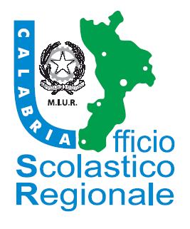
per la Stampa

COMUNICATO STAMPA

PREMIAZIONE DEL CONCORSO “BOOKTRAILER IN SCHOOL”
Promosso da AICA e USR Calabria si rivolge agli studenti della secondaria
di primo e secondo grado e degli I.T.S.regionali.

Si svolgerà Martedì 26 maggio p.v., a Lamezia, nella sede dell’Unioncamere Calabria, la premiazione del concorso “Booktrailer in school” per l’a.s. 2014/2015, promosso da AICA e USR Calabria.
Il concorso, giunto alla quarta edizione, intende promuovere percorsi di formazione particolarmente innovativi attraverso l’uso delle nuove tecnologie per favorire capacità critiche e creative dei giovani che rafforzino le possibilità formative in linea con l’evoluzione tecnologica, le richieste e le tendenze della Scuola moderna. Nell’evento regionale di premiazione sono previsti gli interventi del Direttore Generale dell’Ufficio Scolastico Regionale per la Calabria Diego Bouchè, del Presidente della Camera di Commercio di Catanzaro Paolo Abramo e del Direttore generale AICA Giulio Occhini. Protagoniste saranno le Scuole vincitrici con la presentazione dei loro progetti e con approfondimenti sulle tematiche di didattica innovativa. Nel corso della manifestazione le studentesse dell’ITAS “B. Chimirri” di Catanzaro sfileranno con alcuni capi realizzati dall'indirizzo moda. L’accoglienza ed il welcome coffee saranno curati dall’ l'IPSSCEOA ”Luigi Einaudi” di Lamezia Terme.
LA STAMPA E’ INVITATA A PARTECIPARE.

